News Product Release :

บาธรูมดีไซน์ เปิดตัวนวัตกรรมใหม่ อ่างอาบน้ำผู้สูงอายุ
FIUME (ฟิ-อู-เม่) ครั้งแรกในโลก

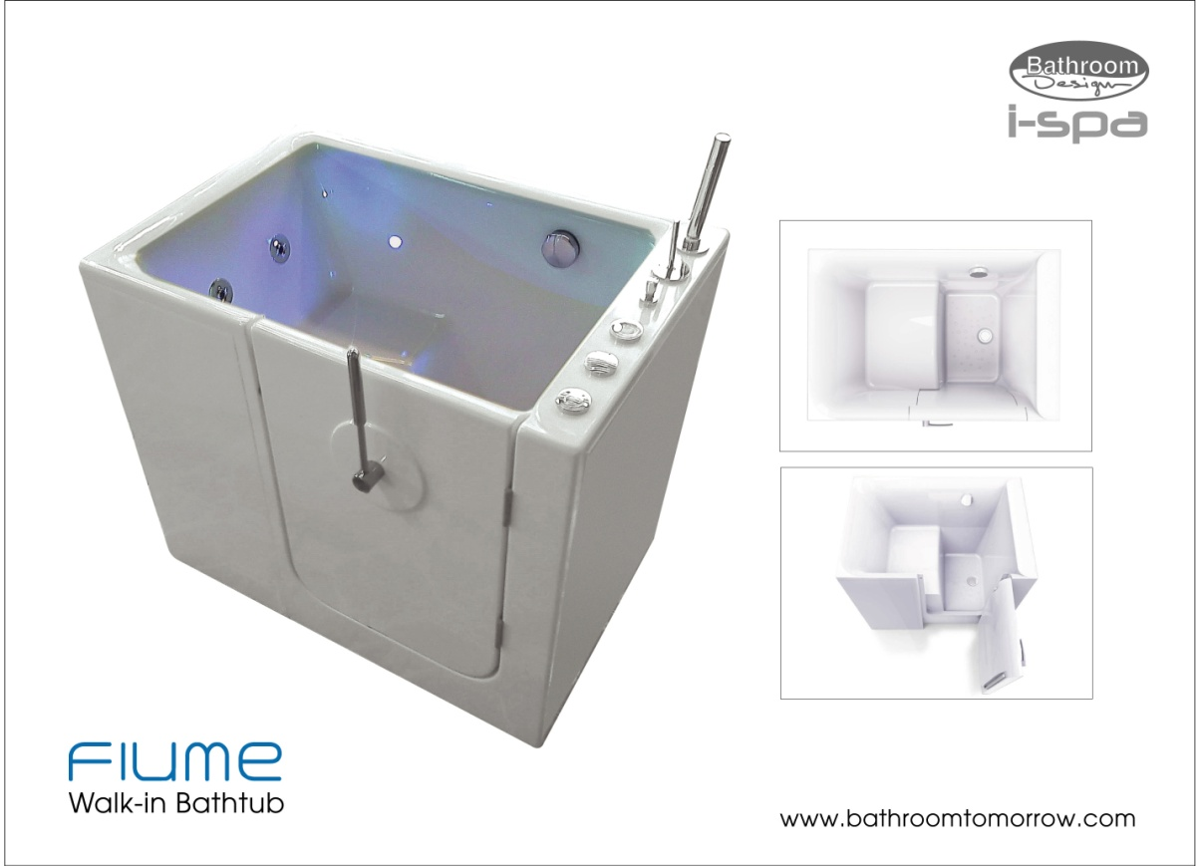

อ่างอาบน้ำผู้สูงอายุ ฟิ-อู-เม่ (FIUME) มิติใหม่ของการอาบน้ำครั้งแรกในโลกจากบาธรูมดีไซน์ ทีคิดค้นและออกแบบอ่างอาบน้ำสำหรับผู้สูงอายุ โดยสามารถนั่งแช่ตัวภายในอ่างอาบน้ำได้ มีบานประตูเปิด-ปิดเข้าออกง่าย โดดเด่นด้วยศาสตร์แห่งการบำบัดด้วยสายน้ำ HYDROTHERAPY ในการนวดเพื่อผ่อนคลาย พร้อมแสงไฟบำบัด I-COLOR/S จากหลอด LED ประดับเปลี่ยนสีได้ ควบคุมการทำงานด้วยระบบ PENEUMETRIC อ่างอาบน้ำผู้สูงอายุ ฟิ-อู-เม่ ผลิตจากอะคริลิค ทั้งหมดเป็นลิขสิทธิ์เฉพาะบาธรูมดีไซน์เท่านั้น ราคา 129,000 บาท สนใจสอบถามข้อมูลเพิ่มเติมได้ที่ 02 683 7322 ต่อ 408 ,

# # # # #

นำเสนอข่าวบาธรูมดีไซน์ โดย : บริษัท บาธรูมดีไซน์ จำกัด
รายละเอียดสอบถามข้อมูลเพิ่มเติมได้ที่ : คุณทิพวัลย์ หลิ่มภิญญากุล โทร. 086 341 7643

